De Postgeschiedenis van Oosterhout:
Op de website van de Oosterhoutse Vereniging van Postzegelhandelaars (www.oosterhouterpost.nl ) wordt in januari 2019 een begin gemaakt van een overzicht van de Postgeschiedenis van Oosterhout. Leden (en anderen) die aanvullende informatie hebben over dit onderwerp (of andere onderwerpen die verband houden met de geschiedenis van de Post of van onze vereniging) worden verzocht dit door te geven aan de beheerder van de website P. Hendrickx ( Petercmhendrickx@home.nl )

We beginnen met een artikel van Bert Berkhoudt (secretaris van de OVVP eind 20e eeuw) – opgenomen in de toenmalige OP – Oosterhouter Post – ons verenigingsblad en overgenomen uit " Aantekeningen omtrent de geschiedenis van de Post- Telegraaf- en Telefoondienst te Oosterhout NB (sinds 1807) met toestemming van de auteur de heer A.W.P. Arts, Inspecteur der PTT te 's-Hertogenbosch.

De Postgeschiedenis van Oosterhout. Door Bert Berkhoudt

Over de wijze, waarop de postdienst te Oosterhout voor 1807 werd uitgevoerd zijn geen gegevens of bijzonderheden bekend.
Ofschoon de Post in de Bataafse Republiek reeds in 1799 nationaal waren verklaard, duurde het nog tot 1 januari 1803 voordat er met de organisatie van deze landelijke postdienst een aanvang werd gemaakt. Op deze datum werden er 7 Departementen ingesteld, waarvan het 4e departement een 14-tal ‘postcomptoiren’ omvatte, waaronder dat te Breda.
Al spoedig werd deze organisatie vervangen door die van 1 mei 1806. Er bleven 7 departementen, alle met een aantal hoofd-, onder- en bijkantoren. Het aantal hoofdkantoren was echter vrij gering: in het 4e departement, dat o.a. geheel Noord-Brabant (behalve het kleigebied) bestreek, waren alleen hoofdkantoren te Breda, Dordrecht, Gorinchem en Den Bosch, ieder met een aantal onder- en bijkantoren. In januari 1807 werd te Oosterhout een bijkantoor gevestigd, eenkantoor dus van de laagste klasse, dat na de inlijving bij Frankrijk met ingang van 1 april 1811 werd omgezet in een distributiekantoor,hetgeen meer een naamswijziging dan een veranderde organisatie betekende.Zowel het bijkantoor als het distributiekantoor was financieel verantwoordelijk aan het postkantoor te Breda, over welk kantoor ook alle voor Oosterhout bestemde en vandaar verzonden correspondentieliep.
De postrit waarmede de post van en voor Breda (waarbij dus ook de Oosterhoutse correspondentie was ingesloten) werd vervoerd, liep van Breda over Vuilenbosch (het kruispunt van de wegen Breda- Tilburg en Heusdenhout-Teteringen, ook wel genaamd Vuilenbras), langs de oude Bredasche Baan, naar Sint Katharinadaal, over Dongen, Ketsheuvel en Sprang naar het destijds belangrijke verwisselkantoor te Baardwijk. Daar kwam via de postritten op Gorcum en verder op Alphen aan den Rijn de aansluiting met Holland tot stand.
Aan de geschiedenis van de Postdienst te Oosterhout is in het begin de naam Chattrer gedurende enkele generaties verbonden geweest. De eerste was Nicolaas Chattrer (geb. 1749) van beroep postbode. Hij woonde oorspronkelijk in het huis genummerd 340, doch verhuisde later naar Wijk E 424 waar hij op 9 dec. 1824 overleed. Zijn zoon Willem Chattrerwordt in 1818 vermeld als "bode", in 1822 als "postbode" en in 1923 als distributeur. In 1822 verhuisde hij naar wijk E 426.
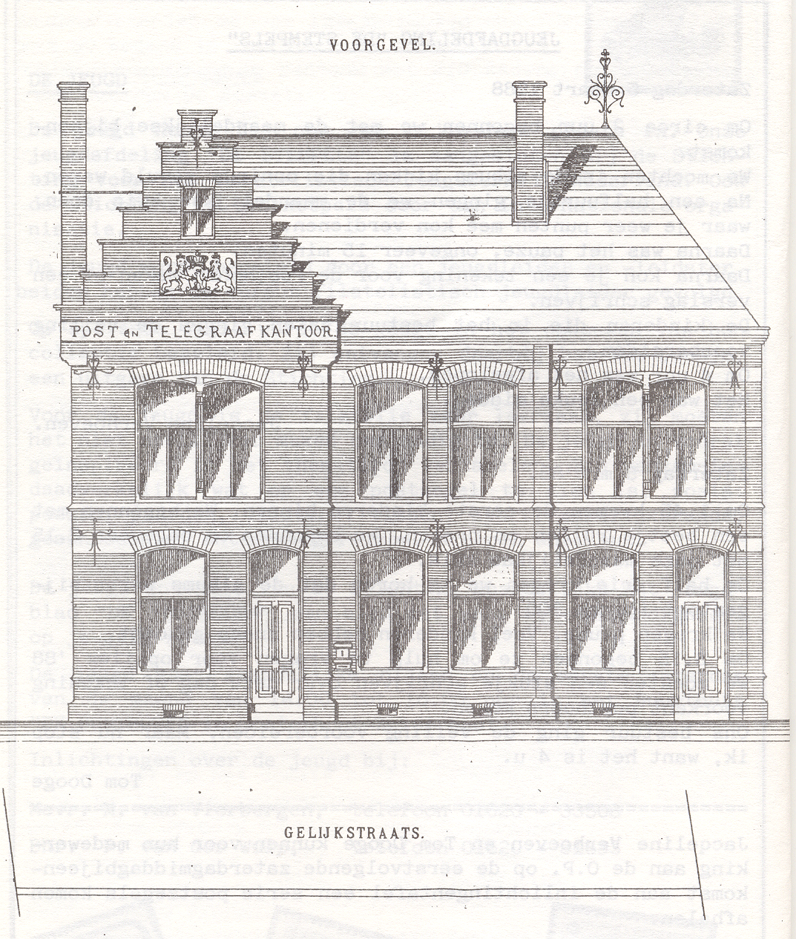
Afgaande op vorenstaande gegevens en (overigens zonder bewijsgrond) aannemende dat Nicolaas in 1807 het eerste bijkantoor te Oosterhout opende en daar in 1811 distributeur werd, zal het bijkantoor/distributiekantoor achtereenvolgens zijn gehuisvest geweest in de panden 340 (tot 1822) en 426. Dit laatste pand is thans genummerd Kerkstraat 19.Al vrij spoedig bleek men te Oosterhout niet tevreden met de bediening die het distributiekantoor kon geven. In jan. 1837 was de vertraging in de ontvangst van de brieven zo toegenomen dat een aantal ingezetenen zich bij de gouverneur der provincie beklaagde en om stichting van een postkantoor vroeg. Naar aanleiding hiervan schreef het Gemeentebestuur op 18 febr. 1837 aan deze gouverneur, dat Oosterhout dringend behoefte had aan een postkantoor. Immers, ingezetenen aan wie een aangetekende brief werd afgezonden, waren verplicht zich persoonlijk naar het postkantoor teBreda te begeven om die af te halen. Eveneens moesten zij daarheen voor het verzenden van een brief van waarde of om effecten te laten aantekenen.

Een ander oponthoud in de brieven was gelegen in het feit, dat de verzonden brieven in Oosterhout op het distributiekantoor in een pakket verzameld en naar het Postkantoor te Gorinchem werden gestuurd, waar ze pas de volgende dag verder gezonden werden. Een financieel bezwaar van de bestaande situatie was, dat de ingezetenen verplicht waren voor iedere brief die ze ontvingen, zelfs al. was die gefrankeerd, een bestelloon van 5 cent te betalen.
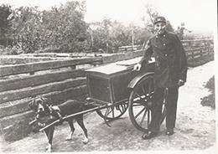
Direct resultaat had deze klacht niet en het geval kwam in de gemeenteraadsvergadering van 7 januari 1840 opnieuw ter sprake. Een der raadsleden, de heer Schillemans, deelde mede geïnformeerd te zijn dat een hernieuwde poging om een postkantoor te krijgen, zeker tot een gunstig resultaat zou leiden. Er werd besloten opnieuw een brief aan de Gouverneur te schrijven.Op 27 febr. 1840 ging deze in zee. Ter adstructie werd nu opgemerkt, dat Oosterhout met 8000 zielen en hoofdplaats van het kanton meer aanspraken op een postkantoor kon doen gelden dan Geertruidenberg met slechts 1800 zielen, dat wel een postkantoor had. (Het is nietgelukt vast te stellen in welk jaar Geertruidenberg dit postkantoor kreeg.)
De zaak kwam nu langzaam aan het rollen. In juli 1841 vond een bespreking plaats tussen B en W en de Controleur der posterijen A.A. Roels te 's-Hertogenbosch. Daarna hoorde men gedurende een jaar niets meer over deze aangelegenheid tot eindelijk op 15 juli 1842 van de controleur der Posterijen van Boecop te Breda bericht werd ontvangen, dat de Koning bij KB van 18 juni 1842 nr. 4 de oprichting van een postkantoor te Oosterhout had bevolen.Bij KB van dezelfde datum nr 266 werd N. Chattrer (gezegd Chattelijn) tot directeur van het nieuwe postkantoor benoemd. Tijdens het beheer van deze directeur wordt in de jaren 1849 en 1850 nog een besteller A. Chattrer genoemd, waarschijnlijk zijn broer. Zijn vader, de distributeur, werd op pensioen gesteld. Deze overleed te Oosterhout op 11 juni 1862.
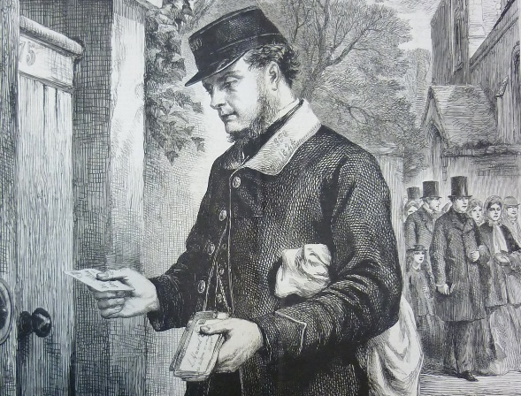
Zoals reeds eerder gezegd, waren de distributiekantoren gevestigd in de woningen van de distributeurs. Hetzelfde was het geval met de postkantoren, die ondergebracht waren in een (of meer) kamers van de woning van de directeuren. Ook N. Chattrer woonde op E 426 en het is dus waarschijnlijk dat het postkantoor bleef in de ruimte waarin eerder de distributiedienst werd uitgeoefend. In bedoeld pand woonde tot haar overlijden op 4 aug. 1931 mej. M.C. Chattrer, dochter van de eerste directeur, die te Oosterhout geboren op 4 dec. 1818 aldaar op 1 april 1894 overleed. Op 11 juli 1851 trad, na het ontslag van N. Chattrer op 1 mei van dat jaar, een nieuwe directeur in dienst, de heer P.J. Alberse. Deze huurde een pand van G. v.d. Rishout voor de prijs van f.7O,- per jaar. Waar dit pand gelegen was is niet meer te achterhalen. Vermoedelijk lag het aan de Leysenhoek 13. De Oosterhouter A. Vergoesen meent zich te herinneren, dat op de bovenverdieping van het toenmalige koffiehuis "Hof van Holland", nu "Oud Brabant" het postkantoor was gevestigd. Het kantoor is in dit pand tot 1.mei 1878 gevestigd geweest. In dat jaar richtte de eigenaar V.d. EIshout een rekwest tot de gemeenteraad om schadevergoeding wegens herstel der lokaliteiten in de vorige toestand.
Met ingang van 1 dec. 1852 was de Rijkstelegraafdienst geopend en allerwegen werden rijkstelegraafkantoren opgericht. Deze waren nog niet met de postkantoren verenigd. Zij stonden onder het beheer van telegrafisten, die de titel van Eerstaanwezend Ambtenaar voerden, welke functie op 1 jan. 1808 werd omgezet in die van Directeur van het Rijks telegraafkantoor.Op 1 dec. 1865 werd te Oosterhout een Rijkstelegraafkantoor gevestigd.De Eerstaanwezend Ambtenaar was de heer L.F. Canté.
Vast staat dat het postkantoor en het telegraafkantoor in de woning van één der directeuren waren ondergebracht. In welke woning dit was is nergens vastgelegd, maar het ligt voor de hand, dat het bestaande postkantoor wel inwoning zal hebben geboden aan het jongere zusje. De samenwoning ging echter niet zo ver dat de beide kantoren in één vertrek waren ondergebracht, zoals op andere plaatsen wel het geval was, waar de Postdirecteur en zijn collega van het Rijkstelegraafkantoor, naast elkaar in dezelfde kantoorruimte gezeten, ieder aan een afzonderlijke tafel de belangen van hun (administratief gescheiden) diensten behandelden.
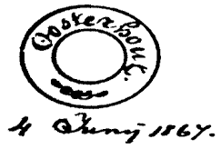
In Oosterhout was de afscheiding wat strenger, immer toen in 1877 de samenvoeging van de post- en de telegraafdienst onder één directeur op til was, ontving de directeur van het Postkantoor bij Ministeriële Resolutie van 28 maart 1877 nr 85 opdracht om zijn collega van het Telegraafkantoor toegang tot zijn kantoor te verlenen en hem de gelegenheid te geven zich van de gang van zaken op zijn kantoor op de hoogte te stellen.
Wat de aanleiding daarvoor is geweest is niet bekend, maar in de loop van 1869 opende de directeur Alberse met de Burgemeester van Oosterhout besprekingen over de stichting van een "vast postlokaal", waarin de postdienst dus zou gevestigd blijven ook na komende directeurswisselingen. Hij verzocht een daartoe geschikt pand aan het Rijk te verhuren. Vo1gens een verslag van zijn bemoeiingen aan het hoofdbestuur der Posterijen van 21 aug. 1869 moest de gemeente, om dit te kunnen verwezenlijken, een pand aankopen.
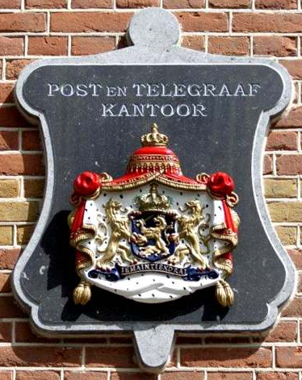
De prijs daarvan was echter dermate hoog, dat de huurprijs een zodanig bedrag zou belopen, dat op deze basis niet tot overeenstemming kon worden gekomen, zodat de onderhandelingen werden afgebroken. Op verzoek van de gemeenteraad werden de in 1875 hervat. Een commissie uit deze Raad had een bespreking met de Minister en bood aan in de kom van de gemeente een terrein te kopen en dit voor f.3.000,- ter beschikking van het Rijk te stellen, teneinde daarop een Post- en Telegraafkantoor met ambtswoning te bouwen. Ook ditmaal geraakte men niet dadel ijk tot overeenstemming, doch in de vergadering van 18 mei 1876 besloot het gemeentebestuur het bedoelde terrein "om niet" aan het Rijk af te staan. Op 24 febr. 1877 werd ten overstaan van Notaris A.E.A.Baron van Goltstein de schenkingsakte verleden waarbij de gemeente Oosterhout kosteloos aan het Rijk afstond "een gedeelte bouwterrein in Oosterhout in de Arendstraat, kadastraal bekend in sectie S nrs. 265 en 267, ten grootte van 6 aren acht en dertig centiaren, onder voorwaarde, daarop binnen twee jaren een Post- en Telegraafkantoor te bouwen, reserverende zich het recht om de daarop staande woningen voor afbraak te verkopen .
Op 1 april 1877 stelde de gemeente het terrein ter beschikking, op 4 aug. d.a.v. keurde de Minister het ontwerpbestek goed en op 6 aug. 1877 geschiedde de aanbesteding. Het werk werd gegund aan de laagste inschrijver, de aannemer A. van Meer te Zevenbergen voor de som vanf. 13.046,- en op 1 mei 1878 werd het nieuwe kantoor door de Post- en Telegraafdienst in gebruik genomen. Met ingang van 16 juli 1878 werden de beide diensten onder het beheer van één directeur gesteld, als hoedanig de heer J.F. Verbist, die sinds 1 jan. 1877 directeur van het Rijkstelegraafkantoor was geweest, optrad. Op 1 mei 1897 werd deze gepensioneerd.Hij genoot uitzonderlijk lang en in uitstekende gezondheid van zijn pensioen en overleed eerst op 19-4-1932 te Breda.
Van de verschillende verbeteringen en verbouwingen die in de loop van de jaren aan het gebouw aan de Arendstraat plaats vonden worden thans slechts enkele vermeld, die voor de lezers van dit overzicht interessant zijn, omdat daaraan herinneringen van plaatselijke aard verbonden zijn. Op 15 jan. 1905 kwam een grote verbouwing tot stand. Wachtkamer en kantoorruimte werden belangrijk uitgebreid met de aan de straatzijde gelegen kamers van de ambtswoning en een kluis werd aangebracht. Deze verbouwing werd gegund aan J.B. De Vos te Oosterhout voor de som van f.8.329,-, welke wegens meerwerk uiteindelijk werd gebracht op f.8.554,53. In 1912 was het aantal interlokale telefoongesprekken opgelopen tot ruim 20.000. Een aparte telefoonkamer moest worden ingericht teneinde het telefoongeheim beter te waarborgen en van deze gelegenheid werd tevens gebruik gemaakt om enige uitbreiding van de bestellerskamer in de verbouwing te betrekken.In 1913 werd dit werk opgeleverd na onderhandse gunningen aan dezelfde aannemer voor de som van f.2.090,-.
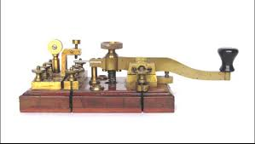
In 1914 werd de Generale Staf te Oosterhout gevestigd en de militaire telegraafdienst werd in het PT-kantoor ondergebracht. Het aantal telegraaftoestellen steeg met sprongen van 1 morse-toestel in 1914 tot 5 morsetoestellen en 2 Hughes-toestellen in 1915, terwijl voor de nog noodzakerijke uitbreiding met 1 morse en 1 Hughes-toestel geen plaats meer was. Het kantoor was daardoor - en door de aanwezigheid van een groot aantal militaire bedieningsmanschappen -mudvol. Om ruimte te krijgen werd in de tuin van de ambtswoning een gehuurde houten loods geplaatst, waarin de bestellerskamer werd ondergebracht, terwijl de telegraaftoestellen in de bestaande bestellerskamer werden opgesteld.
Tengevolge van de werkzaamheden aan het Wilhelminakanaal ontstond in 1915 door de daling van het grondwaterpeil in enkele gedeelten der gemeente gebrek aan drinkwater. Dit was ook het geval aan de Arendstraat. Hoewel de kantoorpomp dieper werd geslagen voorzag ze niet in de behoefte, die ovérigens door de aanwezigheid van de uitgebreide militaire bezetting abnormaal hoog was.Ook de andere bewoners van de straat hadden watergebrek en op voorstel van één hunner werd op + 15 meter afstand van het kantoor voor gezamenlijke rekening één Nortonpomp geslagen, waarvan de aanlegkosten f.50,- bedroegen. Ten behoeve van het PT-kantoor werd hierin voor f.10,- deelgenomen.
Onmiddellijk na het einde van Wereldoorlog I werd het ruimtevraagstukopnieuw in behandeling genomen. Het oog viel op een huis aan de Heuvel, dat tegelijk met nog 5 andere uit de nalatenschappen de wed H.M.T. van Weel geb. Bosse van Oldeneel tot Oldenzeel op 20 febr. 1919 in veiling zou worden gebracht. Het pand werd echter, tezamen met de andere percelen bij de gehouden afslag, toegewezen aan de heer Mertens, destijds hoofdagent der Nederlandse Bank te Oosterhout. Pogingen tot onderhandse aankoop van het gewenste pand van de nieuwe eigenaar hadden niet het gewenste resultaat. Wel was de nieuwe eigenaar genegen een daaraan grenzend perceel gelegen aan de Heuvelstraat te verkopen. Deze plaats leek zeer geschikt omdat zij, hoewel niet in de kom gelegen, slechts 200 meter van het bestaande kantoor verwijderd was. Bovendien was uitbreiding van de bebouwing in die richting in de nabije toekomst te verwachten terwijl voor de PTT dienst ook zeer belangrijk was dat het station van de geprojecteerde spoorlijn Gorinchem -Breda in die buurt zou komen.Na veel onderhandelingen kwam de koop tot stand en de acte van het perceel bekend staande as huis, tuin en erf, sectie S nr 2869, groot 1855 are werd op 30 mei 1920 ten overstaan van Notaris A.J. van Eekelen verleden.
Het zag er naar uit, dat de bouw spoedig zijn beslag zou krijgen. Op 15 okt. 1920 werd de Rijksbouwmeester uitgenodigd om de ontwerp aanbestedingsstukken te doen opmaken voor een plan, waarvan de uitvoeringskosten werden geraamd op f.143.500,-.Omstreeks deze tijd vertoonden zich echter de eerste tekenen van de economische depressie, die in de twintiger en dertiger jaren ook de Nederlandse samenleving trof. Oosterhout kreeg daarvan al dadelijk zijn deel te pakken. De hoogconjunctuur die er jaren had geheerst ten gevolge van de aanleg van het Wilhelminakanaal en de grote drukte die de militairen gedurende de mobilisatie hadden medegebracht had abrupt een einde genomen. De aanleg van de geprojecteerde spoorbaan ging niet door.
Belangrijke industriële vestigingen als de margarinefabriek Verschure en de Brouwerij "de Gekroonde Bel" verlieten de gemeente of werden opgeheven. De verdwijning van de aardbeien- en frambozencultuur die vooral in de zomermaanden aan vele arbeiders-gezinnen ruime bijverdienste had gebracht, droeg mede bij tot de verlaging van het levenspeil. Dit alles had voor de Post- en Telegraaf- en Telefoondienst een belangrijke achteruitgang van het verkeer en inkrimping van personeel ten gevolge. Dit nam zodanige afmetingen aan, dat in 1922 werd afgezien van de bouw van het nieuwe kantoor en besloten werd het bestaande nogmaals door verbouwing aan de behoefte aan te passen. Het aangekochte terrein aan de Heuvelstraat werd tegen taxatieprijs aan het Departement van Financiën overgedragen en de veranderingen, die op enkele kleine onderdelen na het gebouw in de huidige vorm brachten, werden onderhands opgedragen aan J. Lightvoet te Oosterhout voor de som van f.3.455,- Het verkeer liep steeds verder terug en in 1925 werd, in het kader van hangende organisatorische maatregelen, zelfs overwogen om het PT-kantoor op te heffen en te Oosterhout een bijkantoor van Breda te vestigen. De beslissing bleef vijf jaar lang hangende, doch toen ze in 1930 viel, bleek ze gunstig en het kantoor bleef gehandhaafd. Voor het gebouw had déze beslissing geen directe gevolgen.
Tot nu toe heeft de dienst, die door de laatste letter van PTT wordt aangeduid, de Telefoondienst in dit overzicht nog geen rol gespeeld. Slechts bij de verbouwing van 1912 verscheen hij even op het toneel. Sinds 1885 werden geleidelijk in Nederland lokale telefoonnetten, in concessie geëxploiteerd door gemeenten of particulieren, in gebruik genomen.
De interlokale telefoondienst d.m.v. interlokale rijkstelefoonnetten werd in 1899 ingevoerd.In 1903 werd door C. Bruynis te Breda een concessieaanvrage ingediend voor de vestiging van een lokaal telefoonnet te Oosterhout. Deze concessie werd niet verleend. Wel werd op 27 december 1904 een interlokaal rijkstelefoonnet gevestigd, dat was aangesloten op het kantoor te Breda.Op de interlokale telefoonpost werden de weinige lokale verbindingen aangesloten. Op 31 dec. 1906 waren er 16 aansluitingen.In 1918 was het aantal lokale aansluitingen dusdanig toegenomen, dat een lokaal rijkstelefoonnet werd opgericht.Dit geschiedde met ingang van 1 juli 1918.
Eerst nu kon de telefoondienst zich ontplooien en het aantal aansluitingen nam gestadig, zij het niet in snel tempo, toe. De groei kon worden opgevangen, door de bedieningspost in de telefoonkamer, die in 1912 was ingericht, uit te breiden. In 1935 werd een voor de landelijke telefoondienst zeer verstrekkend besluit genomen, inhoudende dat de gehele telefoondienst zou worden geautomatiseerd. Een grondplan werd daarvoor ontworpen en geleidelijk aan werd dit tot uitvoering gebracht.Deze automatisering vereiste de oprichting van vele gebouwen en gebouwtjes, waarin de zeer kostbare automatische apparatuur moest worden ondergebracht. Oosterhout was aangewezen voor de vestiging van een zgn. knooppuntcentrale, waarvan de in dienststelling was gepland in 1941. In verband daarmede werd op 28 juni 1938 aan de Rijksgebouwendienst opdracht gegeven om te Oosterhout uit te zien naar een geschikt terrein.
Juist in die tijd was de z.g. boedel Mertens ten verkoop aangeboden. De gemeenteraad besloot in zijn vergadering van 27 juli 1938 tot aankoop daarvan. Een der motiveringen was dat een deel der aangekochte percelen zou kunnen worden doorverkocht aan het Rijk ten behoeve van een nieuw te bouwen PTT kantoor. Dit raadsbesluit werd op 3 aug. 1938 door de Gedeputeerde Staten goedgekeurd. In zijn vergadering van 11 nov. 1938 besloot de Gemeenteraad tot verkoop van 2.000 m2 grond aan het Rijk voor de prijs van f.12.500,- met de bepaling dat daarop het PTT kantoor zou worden opgericht en dat de gevel van het te stichten gebouw in overeenstemming zou moeten zijn met het karakter van de bebouwing rond het Heuvelplein.Dit besluit werd door de Gedeputeerde Staten op 18 jan. 1939 goedgekeurd en op .. juli 1939 werd de verkoopakte ten overstaan van Notaris F.A.M. leMaire verleden.
Hoe oud het pand van Mertens was is niet bekend. In de loop der tijden heeft het meermalen bijzondere bewoners gehad. + 1746 woonde er Simon Adriaan de Vries, Schout en Kastelein der Vrijheid Oosterhout. Daarna werd het bewoond door George WillemHallungius, Schout en Drossaert van Oosterhout, welke laatste eretitel hem in 1766 werd verleend.De zaak werd nu met voortvarendheid aangepakt. Reeds op 10 aug. 1939 werd een uitgebreid, schetsplan voor de nieuwe PTT-gebouwen aan het hoofd van de Rijksgebouwendienst toegezonden en de gelden, voor de bouw van het telefoongedeelte benodigd werden reeds op 12 dec. 1939beschikbaar gesteld. De kort daarop uitbrekende Wereldoorlog II belette echter de uitvoering van deze plannen.
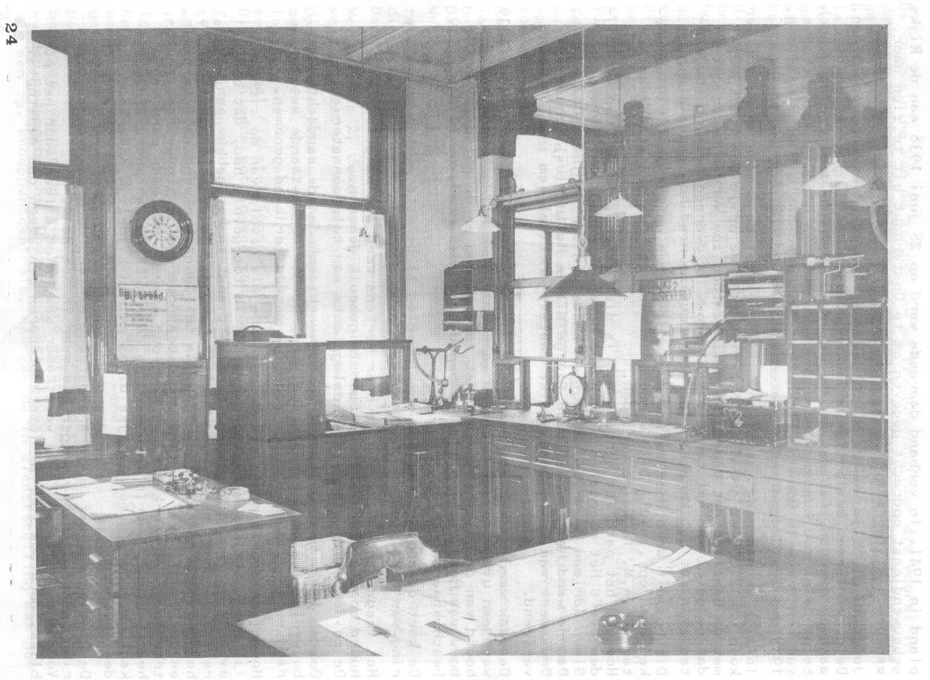
Het leegstaande huis van de heer Mertens werd aan de gemeente verhuurd en als distributiekantoor in gebruik genomen. De zolder ervan diende als opslagplaats van telefoonmaterieel.Ook na 1945, toen dringender opbouwwerkzaamheden de aandacht, het bouwvolume en de financiën opeisten, konden de bestaande automatiserings- en bouwplannen niet dadelijk worden ter hand genomen. Hoewel de snelle groei van de gemeente als gevolg van de zich in ijltempo ontwikkelende industrialisatie tot gevolg had, dat ook de uitvoering van de Post- en Telegraafdienst in het gebouw aan de Arendstraat hoe langer hoe moeilijker werd, was de telefoondienst nu het ergste zorgenkind geworden. De telefoonkamer werd veel te klein en op 2 juni 1947 verliet dit dienstonderdeel het oude nest en betrok de linker voorkamer van het voor afbraak bestemde pand van de heer Mertens, waarin intussen, na de opheffing van het distributiekantoor andere gemeentelijke diensten een tijdelijk onderkomen hadden gevonden. De PT-dienst bleef in de Arendstraat achter, doch de dienstuitvoering raakte daar hoe langer hoe meer in het nauw. Vooral de veel te kleine wachtkamer was, niet alleen voor het publiek, doch ook voor de loketambtenaren een steen des aanstoots.
In 1950 diende de directeur opnieuw een voorstel in om door een verbouwing althans een noodoplossing op korte termijn te verkrijgen. De als minimum gestelde eisen waren echter van zo ingrijpende aard, dat deze noodvoorziening een bedrag zou vergen, dat met de bouw van het nieuwe, kostbare kantoor in zicht, niet verantwoord werd geacht. De definitieve oplossing der huisvestigingsmoeilijkheden kon immers binnen afzienbare tijd tot de mogelijkheden worden gerekend. In december 1950 werd de volgende prognose opgesteld:
a. Het telefoongebouw zou gereed kunnen zijn op 1 jan. 1952.
b. Het in gebruik nemen der knooppuntcentrale zou kunnen plaats vinden omstreeks april/mei 1953;
c. In juni 1953 zou met de afbraak van het pand Mertens en dadelijk daarop met de nieuwbouw, op basis van de in 1939 gemaakte plannen kunnen worden begonnen zodat einde 1955 op het in gebruik nemen van het nieuwe kantoor kon worden gerekend.
Terwijl de post- en telegraafdienst zich, zij het met veel pijn voor de dienstuitvoering en het publiek -kon blijven behelpen in het gebouw aan de Arendstraat zou de telefoondienst nog eens moeten verhuizen. In december 1953 moest een nieuw multipelbureel worden in gericht, nu in het rechtergedeelte van het pand Mertens, waarvan het achterste gedeelte intussen reeds was afgebroken ten behoeve van de bouw van de Knooppuntcentrale.
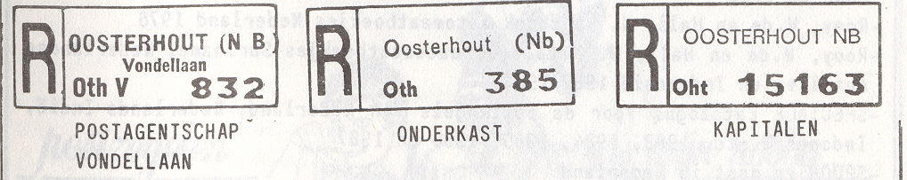

Onvoorziene moeilijkheden in de bouw daarvan en in de levering van de benodigde apparatuur maakten, dat de knooppuntcentrale pas op 22 febr. 1955, dus met ongeveer 2 jaar vertraging op het schema, in gebruik kon worden genomen. Punt c. van het programma kon daarna ongeveer binnen de gestelde termijn worden verwezenlijkt.
Het nieuwe PT kantoor dat, onvoorziene ontwikkelingen uitgesloten, voor een zeer lange periode in de behoefte zal kunnen voorzien, bevat een wachtkamer voor het publiek van 5! x 12 meter, met 5 loketten, welke echter niet dadelijk alle in gebruik zullen worden genomen.De achter deze wachtkamer liggende kantoorruimte beslaat een oppervlakte van 9! x 12 meter en heeft een royale kluis.
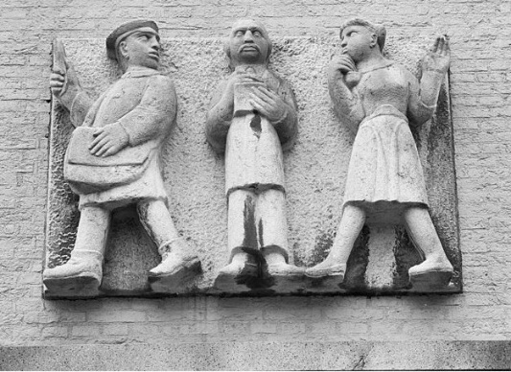
Achter deze kantoorruimte bevindt zich een bestellerskamer van 7 x 8 meter. Zij is berekend op een voldoende uitbreiding van het bestellend personeel in de toekomst. Via een schuifdeur komt men in de los- en laadplaats van 4 x 5 meter welke door middel van een autoperron en een oprit voor carriers ook van de binnenplaats af bereikbaar is. Nog enkele kleinere vertrekken (spreekkamer, archiefruimte, garderobes, toiletten en keukentje) voltooien het geheel.Het PTT-complex sluit het Heuvelplein aan de Zuidzijde op waardige wijze af. De ingang met het daarvoor liggende bordes is op kunstzinnige wijze verfraaid met een plastiek van de Oosterhoutse beeldhouwer Niels Steenbergen. Uitgevoerd in vaurionhaut-reliëfs is daarin de PTT-dienst tot uitdrukking gebracht door een drietal menselijke figuren t.w. rechts een telefoniste, die een bericht doorgeeft aan de middelste figuur die een telegrafist voorstelt, terwijl de meest linkse figuur de postbesteller uitbeeldt, die zowel de poststukken als de telegrammen op hun bestemming aflevert.
Het gebouwcomplex stond onder architectuur van de heer A.A. van Hemert van de Rijksgebouwendienst. Aannemer van het post- en telegraafkantoor met ambtswoning was Coppelman'sBouwbedrïjf te Eindhoven. De uitvoering van het werk stond onder toezicht van de Bouwkundig Ambtenaar van de Rijksgebouwendienst dé heer L. Siliakus.
Na lezing van vorenstaande "aantekeningen" is het duidelijk dat, indien iemand op de openingsdag met het oude rijmpje zou verzuchten:
"Lang gewacht Stil gezwegen Nooit gedacht Toch gekregen”.
Deze verzuchting alleen voor wat betreft de eerste en de laatste regel gerechtvaardigd zou zijn..Lang verwacht
Nooit gedacht?
Het overzicht bewijst wel, dat het verkrijgen van een goede outillering zeker in de laatste 50 jaar eigenlijk nooit uit de gedachte is van de PTT autoriteiten te 's-Gravenhage en 's-Hertogenbosch en de gemeentelijke instanties geweest en dat het slechts aan onvoorziene gebeurtenissen te wijten is geweest, dat de plannen niet tot, uitvoering konden worden gebracht.
Stil gezwegen?
Dit kan allerminst worden gezegd van de opeenvolgende directeuren, die steeds in hun rapporten op de noodzaak van een aan de eisen van de dienst voldoende ruimte hebben gewezen en evenmin van het gemeentebestuur dat. meermalen stuwende steun aan de plannen gaf en dat vooral na 1945 herhaaldelijk en krachtig zijn stem liet horen om een deze bloeiende gemeente waardig, kantoor te krijgen.Door de eendrachtige samenwerking van Gemeentebestuur, PTT dienst en bouwers is thans het doel bereikt. Het PTT-Complex staat er en wordt op 17 april 1957 geopend! !
Moge het tot in een verre toekomst en voor de PTT en voor de burgerij van Oosterhout doelmatig en nuttig blijken en moge de door de directeur en de ambtenaren daarin en daarbuiten verrichte arbeid tot de gunstige ontwikkeling van de gemeente en de welstand en het geluk van haar inwoners bijdragen.

Overgenomen uit " Aantekeningen omtrent de geschiedenis van de Post- ,Telegraaf- en Telefoondienst te Oosterhout NB (sinds 1807) mettoestemming van de auteur de heer A.W.P. Arts, Inspecteur der PTTte 's-Hertogenbosch.

